Điểm chuẩn Đại học Y Thái bình năm 2023

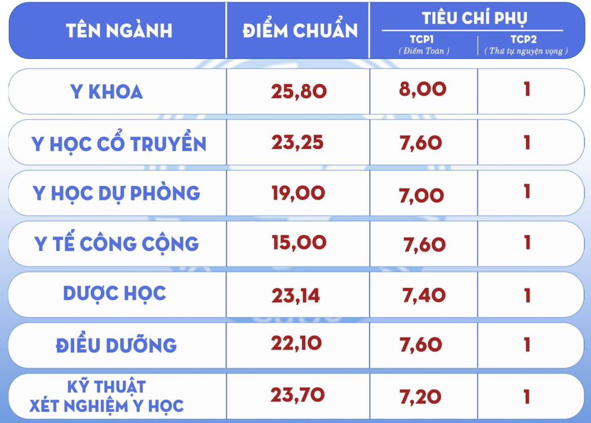

Điểm chuẩn Đại học Y Thái Bình năm 2022

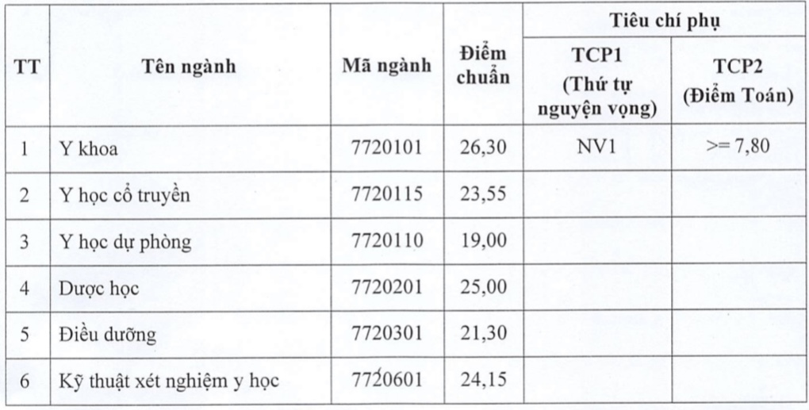

Điểm chuẩn Đại học Y Thái Bình năm 2021:

